数值分析试题 2007.12

一、简答下列各题：（每题4分，共20分）
1．为了提高计算精度，求方程x²－72x+1=0的根，应采用何种公式，为什么？
2．设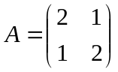，求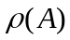和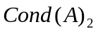。
3．设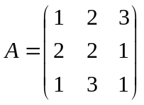，求A的LU分解式。
4．问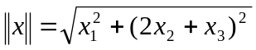是不是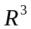上的向量范数,为什么？
5．求数值积分公式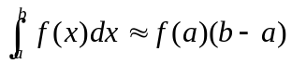的截断误差R[ƒ]。
二、解答下列各题：（每题8分，共56分）
1．已知线性方程组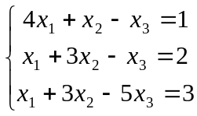，问能用哪些方法求解？为什么？
2.解线性方程组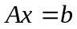的Gauss-Seidel迭代法是否收敛？为什么？其中：
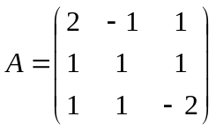
3.设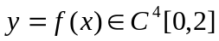，且，试求的三次插值多项式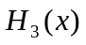，并写出余项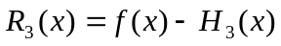。
4．给定离散数据
x_{i} | －1 | 0 | 1 | 2
y_{i} | 1 | －1 | 0 | 2

试求形如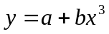的拟合曲线。
5．求区间[0，1]上权函数为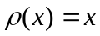的正交多项式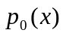，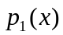和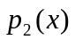。
6．确定求积系数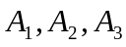,使求积公式：
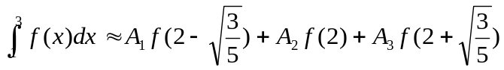
具有尽可能高的代数精度，并问代数精度是多少？
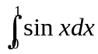7. 利用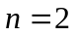的复化Simpson公式计算计算定积分 ，并估计误差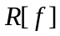。
三、（12分）已知方程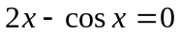，
1.证明此方程有唯一正根；
2.建立一个收敛的迭代格式，使对任意初值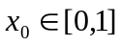都收敛，说明收敛理由和收敛阶。
3.若取初值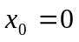，用此迭代法求精度为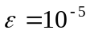的近似根，需要迭代多少步？
四、（12分）已知求解常微分方程初值问题：
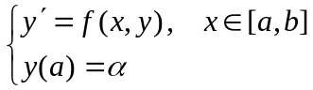
的差分公式：
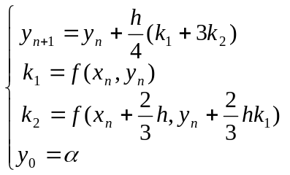
1．证明：此差分公式是二阶方法；
2．用此差分公式求解初值问题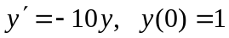时，取步长h=0.25,所得数值解是否稳定,为什么？

数值分析试题（参考答案）

一、
1．应采用公式:，避免相近数相减。
2．A的特征值为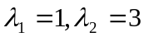，所以＝3；＝3×1＝1。
3．由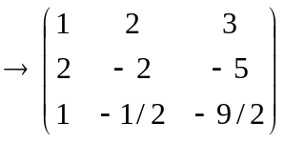，故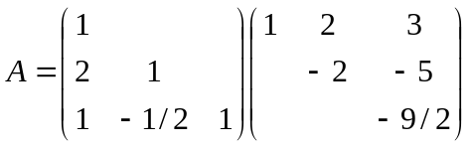。
4．不是，不满足非负性（如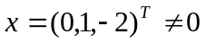,但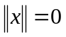）。
5．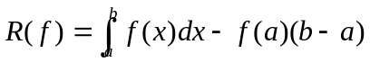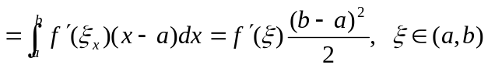.
二、1．由于系数矩阵各阶顺序主子式都不为零，所以可用顺序Gauss消元法；
由于系数矩阵行列式不为零，也可以用列主元(全主元)Gauss消元法；
由于系数矩阵各阶顺序主子式都不为零，所以可用直接三角分解法（LU）.
由于系数矩阵是严格对角占优矩阵，可用J-法，G-S法和SOR(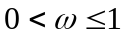)法。
2.令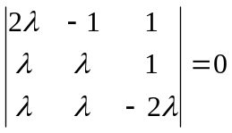得：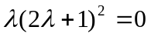，所以G-S迭代矩阵G的特征值为: 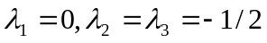,于是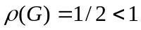，所以G-S迭代法收敛。
3.设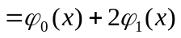
其中，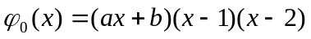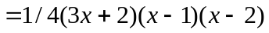
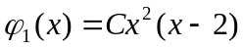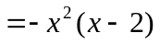
所以，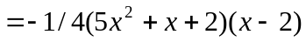
〔或令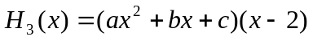，用待定系数法求出。〕
余项为：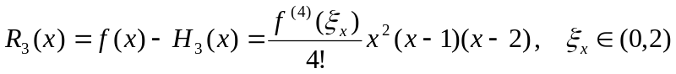
4.取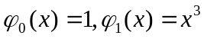，则有,
正则方程组为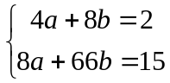，拟合曲线：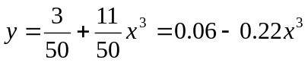。
5．区间[0，1]上的正交多项式：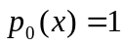，
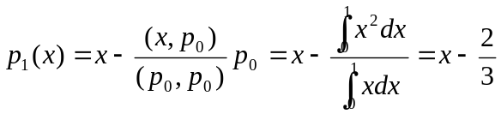，
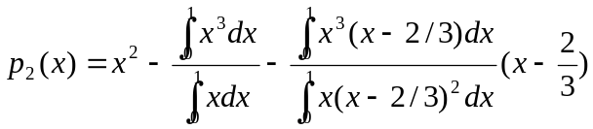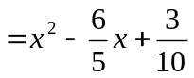。
6．令公式对f(x)=1,x,x²精确成立，得
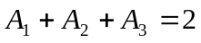,
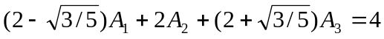, 解得：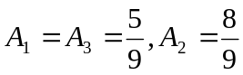
所以，公式为：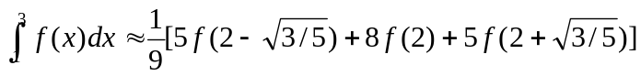
f(x)=x³时，左＝20，右＝180/9＝20，公式精确成立，
f(x)=x⁴时，左＝242/5，右＝2178/5/9＝242/5，公式精确成立，
f(x)=x⁵时，左＝364/3，右＝1092/9＝364/3，公式精确成立，
f(x)=x⁶时，公式不精确成立，所以，公式的代数精度为5。
7．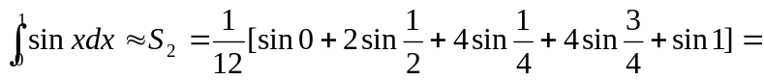0.459707744
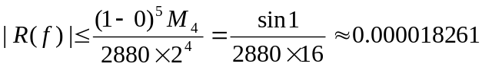
三、1.记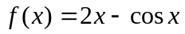，由于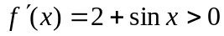，所以是严格单调增函数，又由于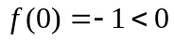，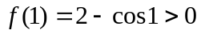，所以方程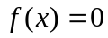有唯一正根，且在区间(0，1)内。
2.将方程改写为：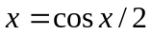可建立迭代格式：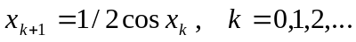，且迭代函数为：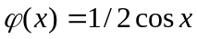。由于 ，且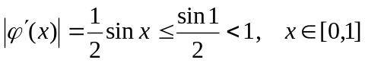，所以，对任意此迭代法收敛，又由于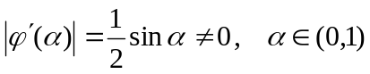此迭代法是线性收敛的，即收敛阶为1。
3.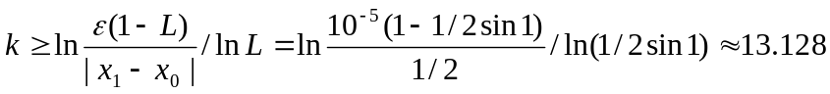，k＝14。
若取L=1/2，可得k≥16.6096，则取k＝17。

四、1.由于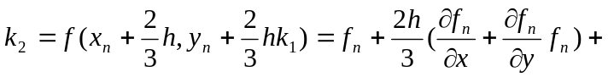
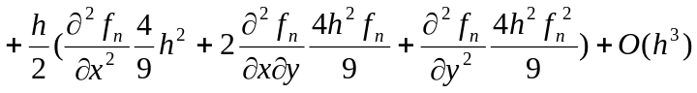
所以有：
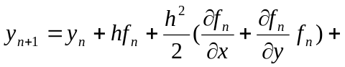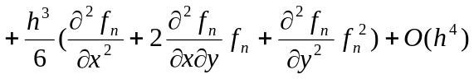
又由于：
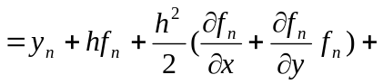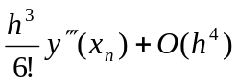
所以有：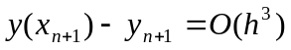,此差分公式是二阶方法。
2.对，由于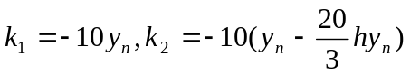，差分公式为：
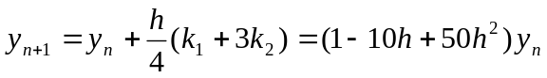
当h＝0.25时，由于|1-10h+50h²|＝1.625>1，所以，所得数值解不稳定。

